溪口中学高二第二学期期末、分流考试
语 文
第I卷（选择题，共30分）
一、（12分，每小题2分）
1．下列词语中加横线的字的读音，全都不相同的一组是（ ）
A．苗圃 逮捕 哺育 黄埔 B．比较 皎洁 姣好 狡猾
C．疏浚 辛酸 逡巡 唆使 D．仿效 脂肪 画舫 妨碍
2．下列各组词语中，有错别字的一组是（ ）
A．稽查 声名狼藉 矫饰 味同嚼蜡 B．泥淖 阴谋诡计 抹煞 别出心裁
C．脉搏 融会贯通 淹没 相形见绌 D．恫吓 怙恶不悛 皈依 委屈求全
3．依次填入横线处的词语，最恰当的一组是（ ）
①近年来，全省对乱收费现象进行了专项治理，加大了查处力度，使之得到了有效________________。
②当地有关部门固执己见，坚持这种破坏历史文化遗产的“旧城改造”， ______________拆除了遵义会议会址周围的大片历史建筑。
③北京的圆明园，自康熙四十八年起，先后____________了一百五十多年，荟萃了中外盛景，被誉为“万园之园”。
A．遏制 私自 建造 B．遏止 擅自 营造
C．遏止 私自 建造 D．遏制 擅自 营造
4．下列各句中加横线的成语的使用，恰当的一项是（ ）
A．美国政府准许石油公司在阿拉斯加天然公园里钻井的决定，引起了国际环保组织的怨声载道。
B．近来，到医院铅中毒专科就诊的孩子骤然增多，许多孩子因铅中毒导致行为异常，家长对此忧心忡忡。
C．即使是小错误也不能放过，须知集腋成裘，小错积多了，也会对工作造成大的损害。
D．对于房价在全国略胜一筹的北京来说，经济适用房的低价位无疑对工薪阶层具有巨大的吸引力。
5．下列各句中，没有语病的一句是（ ）
A．经济效益差一直困着这个国有大型企业，三年来谁也提不出使企业走出困境的灵丹妙药。
B．前不久，在美国召开的有27个国家数百位科学家参加的第三届国际固氮学术会议上，这两个模型受到了高度重视，给予很高的评价。
C．我们不赞成应试教育，决不是主张取消考试，而是不赞成以应付升学考试为唯一目的来开展教育教学活动的做法。
D．近日国际黄金价格再次出现波动，截至上周末，国际黄金市场的价格上涨最高点已达290美元以上。
6．填入下面这则新闻空缺处的语句，恰当的一项是（ ）
本报讯 程某在一份交通旅游图上发现某医院把自己治疗脸部斑痕的照片做成了广告，她认为这是侵害了肖像权，于是把医院、出版社和广告公司一并诉至法院，要求赔偿。法院认为，_____________。故对原告请求不予支持。
A．广告上只出现了有程某鼻子和嘴的半张脸，它不是法律意义上的肖像，根本不能反映人的神情面貌
B．广告上出现的是只有程某鼻子和嘴巴的半张脸，哪能算是什么肖像？要求赔钱不合理
C．广告上只出现了有程某鼻子和嘴的半张脸，它不能算是肖像。驳回了程某的诉讼请求
D．广告上出现的只是有程某鼻子和嘴的半张脸，它不能反映人的神情面貌，根本不是法律意义上的肖像
二、（10分，每小题2分）
阅读下面一段文言文，完成7一11题。
公子闻赵有处士毛公藏于博徒，薛公藏于卖浆家。公子欲见两人，两人自匿，不肯见公子。公子闻所在，乃间步往，从此两人游，甚欢。平原君闻之，谓其夫人曰：“始吾闻夫人弟公子天下无双，今吾闻之，乃妄从博徒卖浆者游，公子妄人耳！”夫人以告公子。公子乃谢夫人去，曰：“始吾闻平原君贤，故负魏王而救赵，以称平原君。平原君之游，徒豪举耳，不求士也。无忌自在大梁时，常闻此两人贤，至赵，恐不得见。以无忌从之游，尚恐其不我欲也，今平原君乃以为羞，其不足从游。”乃装为去。夫人具以语平原君，平原君乃免冠谢，固留公子。平原君门下闻之，半去平原君归公子。天下士复往归公子。公子倾平原君客。
公子留赵十年不归。秦闻公子在赵，日夜出兵东伐魏。魏王患之，使使往请公子。公子恐其怒之，乃诫门下：“有敢为魏王使通者，死。”宾客皆背魏之赵，莫敢劝公子归。毛公、薛公两人往见公子曰：“公子所以重于赵，名闻诸侯者，徒以有魏也。今秦攻魏，魏急而公子不恤，使秦破大梁而夷先王之宗庙，公子当何面目立天下乎？”语未及卒，公子立变色，告车趣驾归救魏。
7．对下列句子中加横线的词语的解释，正确的一项是（ ）
A．乃间步往，从此两人游 从此：自此以后
B．公子妄人耳 妄人：狂妄的人
C．平原君乃免冠谢 免冠：脱下帽子
D．公子当何面目立天下乎 面目：脸色、面貌
8．下列各组句子中，加横线的词的意义和用法不相同的一组是（ ）
A．故负魏王而救赵，以称平原君 诚宜开张圣听，以光先帝遗德
B．今平原君乃以为羞 而陋者乃以斧斤考击而求之
C．平原君闻之，谓其大人曰 问其深，则其好者不能穷也
D．有敢为魏王使通者，死 臣请为王言乐
9．对下列各句中“之”字指代内容的说明，不正确的一项是（ ）
A．平原君闻之，谓其夫人 指代魏公子“从此两人游，甚欢”
B．以无忌从之游，尚恐不我欲也 指代“毛公”、“薛公”
C．魏王患之，使使往请公子 指代“秦日夜出兵东伐魏”
D．平原君门下闻之 指代平原君“固留公子”
10．下列句子分别编为四组，全都表现“公子天下无双”的一组是（ ）
①乃间步往，从此两人游
②故负魏王而救赵，以称平原君
③天下士复往归公子。公子倾平原君客
④宾客皆背魏之赵，莫敢劝公子归
⑤公子所以重于赵，名闻诸侯者，徒以有魏也
⑥语未及卒，公子立变色，告车趣驾归救魏
A．①②⑤ B．①④⑥ C．②③⑥ D．③④⑤
11．下列对原文有关内容的概括和分析，不正确的一项是（ ）
A．信陵君思贤若渴，他悄悄步行往见身处“博徒卖浆者流”的毛公、薛公，并成了了二人的真正朋友。
B．信陵君所见的毛公、薛公被平原君斥为荒唐之人，这使信陵君改变了对平原君的看法，并整装离他而去。
C．信陵君礼贤下上的行为感动了平原君的门客，他们纷纷离开自己的主人而投奔到信陵君的门下。
D．魏国危急，魏王使使往请信陵君，众多门客都不敢劝其归魏，只有毛公、薛公以大义相劝，使他离赵救魏。
三、（8分，每小题2分）
阅读下面的文字，完成12一15题。
治疗细菌性疾病，人们往往借助于各种抗生素。如果药物治疗不彻底，病菌表层细胞壁受损缺失但并未死亡，此时症状虽有所缓解，但痛根未除，这样会造成疾病的慢性迁延或反复发作。
细胞外壁缺损在医学上称为缺壁型或L型菌，称L型是由于该型菌最早发现于Lister研究所。以青霉素治疗金黄色葡萄球菌为例，在剂量充足，作用时间充分时，葡萄球菌因其细胞壁合成严重受阻，终至不能繁殖而死亡；若抗生素剂量不足或疗程太短，葡萄球菌中可有部分耐力强者，以胞壁缺损形式保存下来，这种细胞称为金黄色葡萄球菌L型。这些“体无完肤”的病茵依然可以繁衍后代，而且迟早还会修复成原先的病菌。事实上，凡是妨碍细胞合成的因子，均可导致出现L型，常见的物理、化学、生物因子有抗生素、溶菌酶、补体、抗体、胆汥等。各种病菌均可以L型形式残存下来。
近几年研究发现，过去所谓“病因不明”的疾患，有一部分正是由于各种细菌的L型引起的。这是由于细菌一旦形成L型后，不能耐受外界低渗环境，需要在含有血浆和高浓度盐分的培养基中生长，若仍用常规的培养技术，常因生长不良或存活时间不长而作无细菌生长论处，导致临床上病原不明。
防治细菌L型疾患也值得注意，因该菌缺损细胞壁，使作用于菌胞壁而起抑杀作用的抗生素类药物无用武之地，只有那些作用于细胞浆质及核酸合成的抗生素和药物才能达到功效。但为全面起见，医学专家建议，最好将作用于细胞壁和细胞质的两类抗生素联合应用，以期收到良好的治疗效果。
12．对文中“体无完肤”的含义，理解正确的一项是（ ）
A．病菌表皮受损 B．病菌胞壁受损
C．病菌失去表皮 D．病菌失去胞壁
13．下列说法，能作为“L型菌会导致一些疾患病因不明”的根据的一项是（ ）
A．细菌表层细胞壁受损缺失导致L型菌出现。
B．L型菌生命力顽强，可以修复成原先的病菌。
C．L型菌需要在含有血浆和高浓度盐分的培养基中生长。
D．各种妨碍细胞合成的因子，均可导致病菌以L型形式残存下来。
14．下列说法不符合原文意思的一项是（ ）
A．金黄色葡萄球菌不能耐受外界低渗环境。
B．细胞壁合成严重受阻将导致多数细菌死亡。
C．L型菌会造成疾病的慢性迁延或反复发作。
D．本文介绍了L型菌的成因，特性及相关疾病的治疗方法。
15．根据全文提供的信息，以下推断不正确的一项是（ ）
A．抗生素既可以治疗细菌性疾病，又可能引发细菌L型疾患。
B．只要抗生素剂量充足，作用时间充分，即可彻底杀灭L型菌。
C．抗生素扼制病菌繁殖，有破坏细胞壁和破坏细胞质两种形式。
D．鉴于L型菌有不易诊断等特性，所以要慎用抗生素类药物。
第Ⅱ卷（共70分）
四、（12分）
阅读下面的文字，完成16一18题。
灯影书香
许寿裳在一篇记述鲁迅居京生活的文字里，提到西三条胡同寓所的壁上，桂有一副乔大壮所书的集骚句对联，文云：“望崦嵫而勿迫，恐鹈鴂之先鸣！”他说这是鲁迅先生“表明格外及时努力，用以自励之意”。
这对联挂得很有意思；但要像鲁迅那样的人挂起来才能名副其实，如果让我辈来用，就不免僭妄了。
多年前，我也动过一回心念，拟请能写好字的朋友给我写一副对联。当时选定的联语是这么说的：“书似青山常乱叠，灯如红豆最相思。”这好像是陆剑南的诗句吧？但那意境的确完全符合自己当时的生活趣味。斗室中，书刊杂乱，上下堆积。每到天黑，就埋头书堆，对着不怎样明亮的灯光，常常一泡就泡到了深夜里。
要说一灯如豆。当然是极其夸张的，但由于夜深了，灯色也深了，日间浮动的心境，至此也显得分外的深沉。临案读书，那灯豆的情味，拟之红豆的惹人相思，恐怕也不为过。就这样，自己觉得个中天地异常的广阔，毫无遗憾地安于一段相当长久的时间。
后来呢，虽然终于给现实轰了出来，不再困守于昔日的书堆了，但对那深灯之下，一卷在手的情思，仿佛总还有点“剪不断”的余绪似的。
本来，只要还有时间的余裕，广读点书也是好事。问题在对书籍必须知所取舍。黄山谷云：“擘书覆瓿，裂史黏窗，谁不惜之？”我看未必尽然，天下有许多坏书、劣史，擘以覆瓿，裂以黏窗，可惜的是在瓿在窗，而不在书在史。因为它其实是玷污了瓿，亵渎了窗的。至于如赵季仁所持的平生三愿：一愿识尽世间好人，二愿读尽世间好书，三愿看尽世间好山水。只要他对“好”字的字义下的允当，则陈眉公所称“读书者当作此观”云云，也还是可加首肯的。
正因为世界上好书甚多，读之难尽，而劳生有涯，便觉得有时偷得一时半刻，局促在斗室之中，埋头于深灯底下，那种乐趣是无穷的，那种辛劳也是值得的。
[注]“望崦嵫而勿迫，恐鹈鴂之先鸣！”集自《离骚》。“崦嵫”神话中太阳所入之山，“鹈鴂”即杜鹃，鸣时百花皆谢，这两句诗有抓紧时光，及时努力之意。
16．下列对这篇散文理解赏析不正确的两项是（4分）
A．这篇散文多处恰切地引用前人诗文，丰富了内容，增添了文采。
B．作者十分欣赏鲁迅居京寓所壁上的对联，但认为今天之人不配使用。
C．文中所引黄山谷的话，是对玷污了瓿，亵渎了窗的坏书、劣史的有力批判。
D．作者是一个书痴，深谙读书之味，知道读书之乐，应任由个人体会。
E．作者并不一味主张读书，好书甚多，劳生有涯，读之难尽，故须知所取舍。
17．文章开头为什么从鲁迅书房的一副对联写起？（4分）
__________________________
18．从文中看，作者为什么主张“对书籍必须知所取舍”？（4分）
__________________________
五、（18分）
19．在下文横线处根据要求填空、默写。（5分）
（1）“山欲高，尽出之则不高，烟霞锁其腰则高矣。”这是画家的技巧，李白的《梦游天姥吟留别》表现天姥山的雄伟气势则是另一番气象：“天姥连大向天横，____________。______________，__________。”
（2）王维是唐代著名的__________派诗人，他的诗歌特点苏轼评价为“诗中有画”，《山居秋暝》的颔联“__________，__________。”就体现了这一特点。
（3） ， ， ， 。赂秦而力亏，破灭之道也。（苏洵《六国论》）
20、为下面的报道拟一条标题（不超过12个字）（3分）
近日，新会市博物馆展出了一件特殊的文物“木美人”。这是画在一幅木质门板上的油画，画的是两个与真人一般大小、身着汉式服饰的西洋美女。研究者初步认为，这幅“木美人”是我国最早的油画作品，其艺术性不逊于意大利著名油画家达·芬奇的杰作《蒙娜丽莎》。据传，这副“木美人”门板，是明朝时一位新会籍人士从福建带回来的。木门所属的屋子因失火而烧毁，画有美人的门板是屋子里唯一没有被烧毁的东西，距今至少有500多年历史。这幅画究竟是何人何时所作？为何画中女子身着汉人服装，面部却有明显的西洋人特征？这些问题至今还不清楚。
21、将下面的文字概括为表明海洋的重要性的两个比喻句，每句不得超过12个字。（4分）
大约32亿年以前，原始的生命在海洋里诞生。在海洋里，这些原始生命在和大
自然的搏斗中生存、发展，经过亿万年的进化，逐步形成了原生物、海绵动物、环节
动物、软体动物、节肢动物、棘皮动物……以至出现了鱼类这样的比较高级的海洋脊
椎动物。形形色色的海洋动物直接间接地依靠海洋中的“牧草”——单细胞海藻生存，
成为人类副食品的重要来源。人类每年从海洋里捕获有鱼虾已达到几千万吨，将来每
年的渔获量可望达到两亿吨左右。
比喻句①：
比喻句②：
22．下面是某学年度北京市小学1一6年级，初中和高中各年级小发明、小论文获奖学生年级分布曲线图。图表中有三处高峰和三处低谷，选择一处高峰和一处低谷分别作出说明，初步探究原因，简要写出自己的看法。（6分）
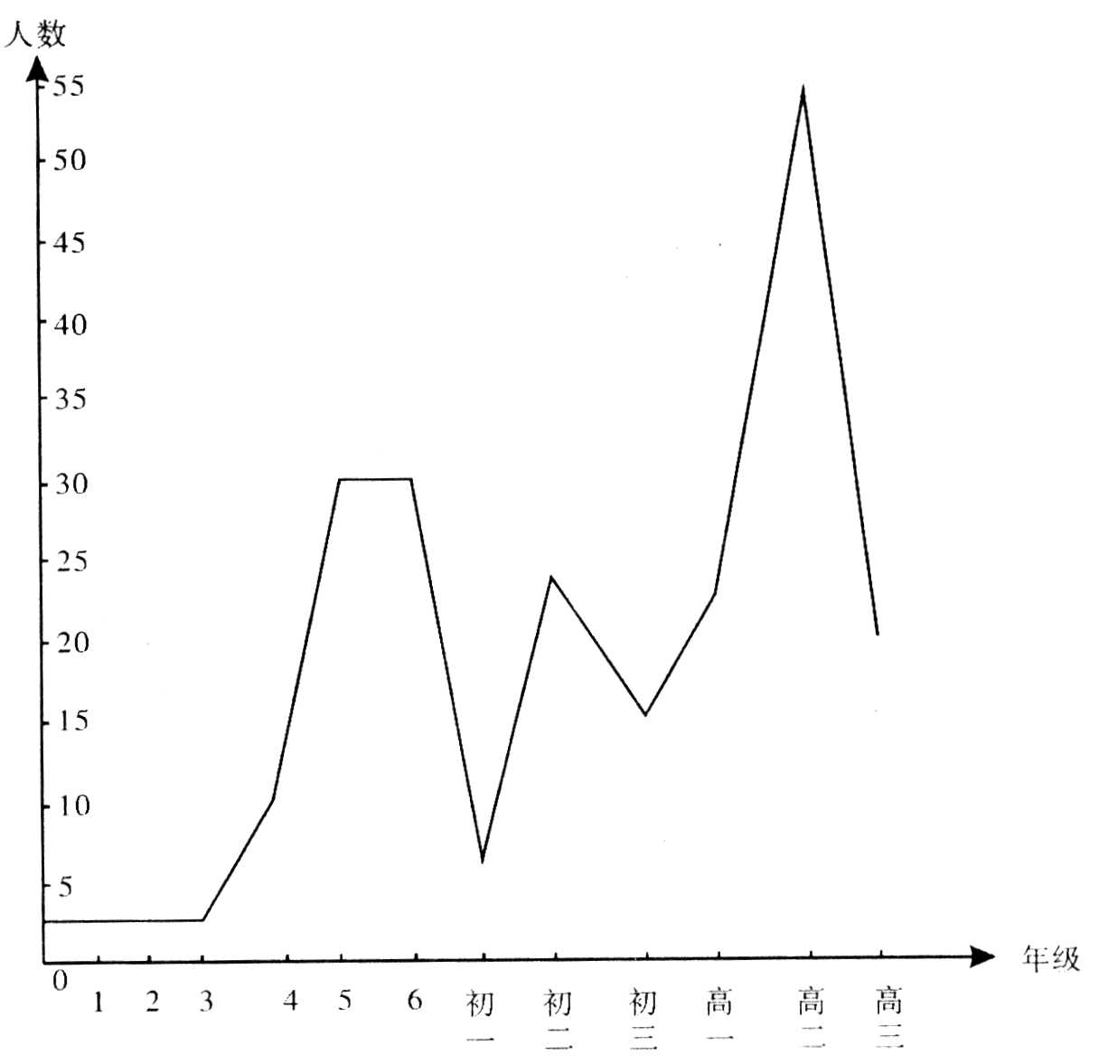

六、（40分）
23、阅读下面的材料，根据要求作文。
一位专家向一群酒鬼宣传酒的危害。他做了这样一个实验：在两个瓶子里分别注入酒精和蒸馏水，然后放入两只相同的虫子。几分钟后，酒精瓶中的虫子不再挣扎，而蒸馏水瓶子中的虫子依然活蹦乱跳。专家问道：“这个实验说明了什么。”一个酒鬼抢答：“人只要喝酒，肚子里就不会长虫子！”
在生活中，人经常会陷入误区。有时是因为愚昧，有时是因为执迷，有时则有可能是因为热爱……我们应怎样对待这样的问题呢？
请以“误区”为话题，写一篇800字左右的文章。立意自选，文体自选，题目自拟，不得抄袭。

溪口中学高二第二学期期末、分流考试
语 文 答 题 卷
一、二、三（每题2分，共30分）
题号 | 1 | 2 | 3 | 4 | 5 | 6
答案
题号 | 7 | 8 | 9 | 10 | 11
答案
题号 | 12 | 13 | 14 | 15
答案
四、（每题4分，共12分）
16、
17、

18、

五、19、（5分）
（1） 。 ， 。
（2） ；“ ， 。”
（3） ， ， ， 。
20．（3分）
21．（4分）
（1）

（2）

22、（6分）

2002学年第二学期期末、分流考试参考答案及评分标准
1．C 2．D
3．D（“遏制”重在制止、控制，“遏止”重在阻止，从句意和连用的词语看，当用“遏制”。“私自”指背着组织或有关的人做不合乎规章制度的事，“擅自”指对不在职权范围以内的事情自作主张，从句意看，当用“擅自”。“建造”“营造”都有建筑的意思，但“营造”有经营建筑之义，和语境搭配更恰当。）
4．B（A：“引起……怨声载道”搭配不当。C“集腋成裘”多指好的东西积少成多，用在这里与句意不符。D：“略胜一筹”意思是比较起来看，略微强一点，与句意不符。）
5．C（A：“提不出……灵丹妙药”搭配不当；B“给予很高的评价”缺主语；D对“最高点”的表述不合逻辑，应删去“以上”。）
6．D（A：二、三分句语意不连贯，B：语言不得体，不像法院说的话；C：用语不简明，“驳回了程某的诉讼请求”与“原告请求不予支持”重复）
7．C（A“从此”在这里是两个词，跟随这（两个人）；B“妄人”，这里应该理解为“糊涂、荒唐的人”；D“面目”，在这里是“面子、颜面”的意思。）
8．C（两句中的“其”字，前一个是人称代词，他的，后一个是指示代词，那些；A两个“以”字，都表示承接关系；B两个“乃”字都表示转折关系；D两个“为”字，都是介词，相当于给、替）
9．D（这里的“之”称代的是平原君误解信陵君这件事）
10．C（本题可用排除法。④表明信陵君门客不敢劝说他的原因，⑤是毛、薛二公劝说信陵君的话，排除包含这两句的选项，就只有C项正确了。）
11．B（平原君耻笑的不是毛、薛二公，而是信陵君；另外，“整装离他而去”的说法也欠妥当，因为从后面看，信陵君只是准备离开。）
参考译文：魏公子听说赵国有隐士毛公隐居在赌徒群中，（又有）薛公隐居在卖酒人的家里。魏公子想要会见这两个人，两人主动躲起来，不肯会见公子。魏公子知道了他们隐藏的地方，就秘密地步行前去，跟这两个人交往，彼此非常融洽。平原君听说这件事，对他的夫人说：“当初我听说您的弟弟（信陵）公子是天下独一无二的（人物），现在我听说他竟然随便跟赌徒和卖酒浆的人交往。公子是个糊涂人罢了。”平原君夫人把这些话告诉了魏公子。魏公子就告别平原君夫人要离开（赵国），说：“当初我听说平原君贤能，所以辜负了魏王而救援赵国，来满足平原君的心意。但平原君和人们的交游，只是一种装饰门面的壮举罢了，并不是为了寻求贤士。我在大梁的时候，时常听说这两个人贤能，到了赵国以后，唯恐不能见到他们。像我这样的人跟他们交往，还怕他们不要我呢。如今平原君竟然把跟他们交往当作是羞耻的事情，恐怕真不值得和他交朋友了。”于是整理行装准备离开赵国。平原君夫人把这些话全部告诉了平原君，平原君就脱掉帽子谢罪，坚决挽留魏公子。平原君的门下客听说这件事，半数人离开平原君来归附魏公子。天下的士人又前往归附魏公子，魏公子使平原君的门客都到自己门下来了。
魏公子留居赵国十年不回国。秦国听说魏公子在赵国，日夜加紧派兵东去进攻魏国。魏王忧虑这件事，派遣使者去请魏公子回国。魏公子害怕魏王怨恨他，就告诫门下客：“有谁敢替魏王的使者通报的，处死。”宾客都是背弃魏国来到赵国的，没有谁敢劝告公子回国。毛公和薛公两人去见公子说：“公子之所以在赵国受到重视，声名传闻到各国，只因为有魏国。现在秦国进攻魏国，魏国危急而公子不同情，假使秦军攻破大梁，毁坏先王的宗庙，公子还有什么脸面站立在世上呢？”话还没有说完，公子立刻变了脸色，吩咐准备车马赶快启程回去解救魏国。
12．B（A：不是表皮而是胞壁，C：不是失去表皮，而是胞壁受损；D：不是失去胞壁，而是胞壁受损。）
13．C（A：L型菌出现的原因，B：L型菌可以修复，D：L型菌的成因）
14．A（没有形成L型的金黄色葡萄球菌能耐受外界低渗环境。）
15．B（彻底杀灭还要根据病因选用合适类型的抗生素）
16．B（文中“我辈”不等同于“今天之人”） C（黄山谷的话，本身并不是对坏书、劣史的批判，作者引用黄山谷的话是为了引出对坏书、劣史的批判。）
17．（1）作者赞赏对联所表明的格外及时努力之意，也愿以此自励。
（2）引出自己多年前拟用的一副对联，以展开下文。
18．（1）天下有许多坏书（读之无益）
（2）世界上好书甚多，读之难尽，而劳生有涯
以上各题，答题要点顺序不限，意思对即可。
19．（1）势拔五岳掩赤城。天台四万八千丈，对此欲倒东南倾。
（2）山水田园（山水，田园） 明月松间照，清泉石上流。
（3）六国破灭，非兵不利，战不善，弊在赂秦。
20、中国的《蒙娜丽莎》（“木美人”）之迷
21、海洋是生命的摇篮 海洋是天然的牧场
22．小学五、六年级、初中二年级和高中二年级是思维创新发展的高峰，可能与学生生理心理的迅速发展以及逐步适应学习环境、掌握学习方法有关。小学一、二、三年级的低谷，是因为生理心理还没有发育成熟；初中一年级的低谷，可能是小学升入中学，对学习环境、学习方法不适应；初中三年级和高中三年级的低谷，可能与学生要参加中考、高考有关。（意思对即可，鼓励有创见的分析。）
23、作文评分标准
类别 | 评分要求
一类卷（32-40分） | 紧扣题意、中心突出 内容充实、感情真挚  语言流畅、表达得体 结构严谨、层次分明
二类卷（28-31分） | 符合题意、中心明确 内容较充实、感情真实  语言通顺、表达大致得体 结构完整、条理清楚
三类卷（24-27分） | 基本符合题意、中心基本明确 有一定内容，但不够充实  语言基本通顺、有少量语病 结构基本完整、条理基本清楚
四类卷（24分以下） | 偏离题意、或立意不当 中心不明确、内容空洞  语言不通顺、语病多 结构不完整、条理混乱

